农民土地财产性收入的时空格局及影响因素
——以甘肃省为例
苏明明，陈英，谢保鹏，裴婷婷，周欢
（甘肃农业大学管理学院，兰州 730070）
摘要:采用GIS技术与重心理论，分析甘肃省农民土地财产性收入的区域分布特征及重心移动轨迹，并在此基础上运用GWR定量分析甘肃省农民土地财产性收入时空分异的影响因素。得出以下结论:（1）2008—2017年甘肃省农民土地财产性收入总体上呈现不断增长的趋势，但是空间差异明显，“西移北增”的趋势已经基本形成。（2）甘肃省农民土地财产性收入空间分异由2008年经济发展水平、农民收入水平主导，社会资源禀赋和政府投入力度共同影响，逐步发展为2012年经济发展水平主导，农户收入水平和政府投入力度协同影响，到2017年农户收入水平、自然资源禀赋和政府投入力度不同程度的影响。（3）2008—2017年经济发展水平、政府投入力度、资源禀赋和农户收入水平与甘肃省农民土地财产性收入时空分布格局具有一定的联系，但在不同区域又表现出明显的差异，且部分因素在个别时期表现出非稳定性。
关键词:农民土地财产性收入；时空格局；空间重心统计模型；地理加权回归；甘肃
中图分类号：F301.24；F062.1 文献标识码：A 文章编号：1672-6995（2020）05-0000-00
DOI：10.19676/j.cnki.1672-6995.000352
Temporal-Spatial Pattern and Influencing Factors of Farmers' Land Property Income-A Case Study of Gansu Province
SU Mingming, CHEN Ying, XIE Baopeng, PEI Tingting, ZHOU Huan
(School of Management, Gansu Agricultural University, Lanzhou 730070, China)
Abstract: Using GIS technology and gravity center theory, the paper analyzes the regional distribution characteristics and the movement trajectory of gravity center of farmers' land property income in Gansu Province. And on this basis, it studies the influencing factors of temporal-spatial differentiation of farmers' land property income in Gansu Province by using GWR quantitative analysis. The conclusions are as follows: (1) From 2008 to 2017, farmers' land property income in Gansu Province showed a continuous growing trend in general, but the spatial differentiation was obvious, and the trend of "the west moving and the north increasing" has basically formed. (2) The spatial differentiation of farmers' land property income in Gansu Province was dominated by the level of economic development and the level of farmers' income in 2008, and also influenced by social resource endowment and government investment together. Then in 2012 the spatial differentiation of farmers' land property income in Gansu Province dominated by the level of economic development, influenced by the level of farmers' income and government investment. And in 2017, influenced by the level of farmers' income, natural resource endowment and government investment. (3) From 2008 to 2017, the level of economic development, government investment, resource endowment and farmers' income were related to the temporal-spatial distribution pattern of farmers' land property income in Gansu Province, but there were obvious differences in different regions, and some factors were unstable in some individual periods.
Key words: farmers' land property income; time and space pattern; statistical model of spatial center of gravity; geographically weighted regression; Gansu Province

0 引言
党的十七大、十八届三中全会、十九大均提出要增加农民的财产性收入，拓宽农民增收渠道，可见财产性收入对于农民的重要性。土地能够为农民提供社会保障，是农民最重要的财产，获得更多的土地财产性收入能够进一步提高农民的整体收入，改善农民生活^{[1]}。而农村土地改革的关键就在于土地财产性权益的实现及其保护^{[2]}，进而实现农民收入的提高。另外，农民的土地财产性收入更是未来一个时期内乡村振兴战略实施的重要资金来源，乡村振兴战略必须和土地政策相结合才能发挥作用^{[3]}。
根据国家统计数据，我国农民财产性收入不足3%^{[4]}。多渠道多方面增加农民土地财产性收入，符合目前农村的实际，也能够保障农民的利益^{[5]}。目前“三农”问题的关键，在于如何让农村的资源真正发挥对农民财产性收入的促进作用^{[6-7]}。由于当前国家政策和地方因素的限制，使得土地财产性收入的地位越来越重要^{[8]}。学界对于农民土地财产性收入的研究主要集中在以下几个方面：一是关于农地产权重构和保护如何保障农民土地财产性收入，以及农地流转对农民收入差距影响的研究^{[9-14]}；二是关于农民土地财产性收入现状、问题与解决对策的研究^{[15-21]}；三是关于提高农民土地财产性收入，促进农民增收问题的研究^{[22-26]}。但大多数属于定性研究，定量研究相对较少。
鉴于此，本文以西北地区经济较为发达的甘肃省为例，选取其所辖的14个市（州），运用空间重心转移模型和地理加权回归方法，从时间和空间上对农民土地财产性收入的特征进行分析，并深入探究影响因素，以期为政府决策部门提供参考。
1 研究方法和数据来源
1.1 研究方法
1.1.1 空间重心统计模型
空间重心统计模型将空间重心模型与GIS技术结合，通过计算农民土地财产性收入重心的移动轨迹、移动方向与移动距离，反映农民土地财产性收入的空间集聚和变化状况。
1.1.1.1 区域特定属性重心确定
假定一个区域由n个次一级区域i(1，2，3…)组成，其中第i个子区域的中心坐标为(x_{i}，y_{i})，m_{it}为该子区域t时期某种属性的数量值（如农民土地财产性收入），则(X，Y)为该区域某种属性的几何中心。计算公式如下^{[27-28]}：
$X=\sum_{i=1}^{n}{m_{\text{it}}}{x_{i}}/{\sum_{i=1}^{n}{m_{\text{it}}}} （1）$
$Y={\sum_{i=1}^{n}{y_{i}m_{\text{it}}}}/{\sum_{i=1}^{n}{m_{\text{it}}}} （2）$
1.1.1.2 区域重心年际移动距离
土地财产性收入集聚和扩散的空间变化状况可以用区域重心年际移动距离分析，计算公式如下：
$S=G×\sqrt{{\left(x_{i}−x_{j}\right)}^{2}+{\left(y_{i}−y_{j}\right)}^{2}}\begin{matrix} & \left(i>j\right)\end{matrix} （3）$
式（3）中：S表示从第一年到下一年重心移动的距离（km）；(x_{i}，y_{i})与（x_{j}, y_{j}）是重心地理坐标；G取常数111.13。
1.1.2 基于OLS模型和地理加权回归(GWR)的影响因素分析
1.1.2.1 变量选取
根据农民土地财产性收入与经济、社会、国家政策等之间的相互关系，结合甘肃各地区的基本情况和发展实际，分别选取城镇化率（x₁）、人均耕地面积（x₂）、农户非农就业率（x₃）、人均非农收入（x₄）、地均财政支出（x₅）共5个指标作为自变量，与因变量进行回归分析，变量如表1所示。
表1 农民土地财产性收入影响因素原始变量
指标名称 | 指标计算 | 指标释义
城镇化率（x₁） | 城镇人口数/总人口数 | 经济发展水平
人均耕地面积（x₂） | 耕地面积/农村总人口 | 自然资源禀赋
农户非农就业率（x₃） | 从事非农产业劳动力数量与总劳动力之比 | 社会资源禀赋
人均非农收入（x₄） | 平均每人每年取得的非农收入(元) | 农民收入水平
地均财政支出（x₅） | 财政支出总额/土地总面积 | 财政投入力度
1.1.2.2 各变量对农民土地财产性收入的作用机理
财政投入在甘肃省农民土地财产性收入变化中起着重要的作用，其在三大产业发展方面的支持力度，直接影响着地区的发展变化，尤其是在土地开发整理方面的财政投入，能吸引更多的人力、财力，从而扩大经济规模，增加土地的需求与交易，提高农民的土地财产性收入（图1）。
农民收入水平，也即农民人均非农收入对农民土地财产性收入具有较大的影响，在一定程度上反映了农民对土地的依赖性。甘肃农村地区人多地少，人均土地资源稀少，土地还发挥着一定的社会保障作用，农民具有浓厚的“恋土情结”。一旦农民有了稳定的收入，有了维持生存的其他收入来源，生存有了保障，就会有更强的土地流转意愿，土地财产性收入就会增加（图1）。
经济发展水平也是影响甘肃省农民土地财产性收入的重要因素。城镇化率高的城市，第二、第三产业发达，而这些产业的发展需要大量的土地支撑，这就进一步催生了土地市场的发育，土地市场发育越完善，农民从土地上获得的收入就越多。经济发展水平不同使得各地区土地的产出能力、农民土地价值观、土地市场表现出明显的差异，并最终导致农民土地财产性收入的空间差异（图1）。
人均耕地面积与农民非农就业比率作也对农民土地财产性收入产生影响。一般情况下，农户拥有的土地资源越多，用于各种交易的土地也就越多，获取土地租金的空间也就越大。农民非农就业率的提高会增加农民的其他收入，降低其对于土地的依赖性，促进农民土地财产性收入的增加（图1）。
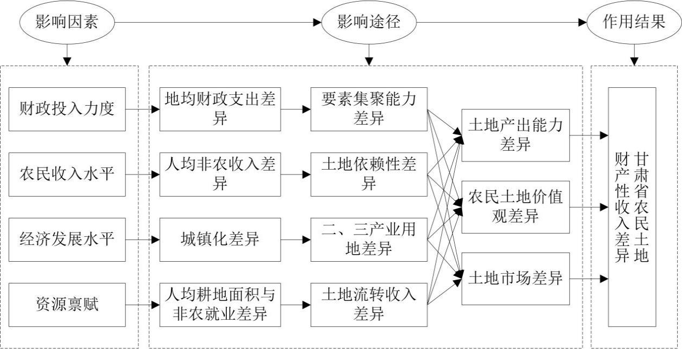
图1 各变量对农民土地财产性收入的作用机理
1.1.2.3 地理加权回归（GWR）
为进一步探讨影响因素的空间分异，运用地理加权回归模型，分析农民土地财产性收入各影响因素参数在不同空间的非稳定性。GWR模型表示为^{[29]}：
$y_{i}=β_{0}\left(u_{i,}v_{i}\right)+\sum_{j=1}^{p}{β_{j}\left(u_{i,}v_{i}\right)x_{\text{ij}}+}ε_{i}\begin{matrix} & i=1,2,…,q\begin{matrix} & j=1,2,\end{matrix}\end{matrix}…,p$ （4）
式（4）中$y_{i}$为在地理位置(u _{i},v _{i})处的因变量y和自变量$x_{1},x_{2},⋯,x_{q}$的观测值；β_{j} (u _{i},v _{i} )为观测点(u _{i},v _{i})处的未知参数；$ε_{i}$为独立分布的随机误差,一般假定其服从N(0,σ²)。
1.2 数据来源
农民土地财产性收入，顾名思义，先有财产，后有收入，前提条件是进行产权交易。但是考虑到目前农村实际，诸如市场机制不够完善、金融体系不健全等问题，农民所拥有的其他财产在一定程度上失去了财产性收入的功能，所以土地就成为了农民财产性收入的主要来源^{[30]}。因此，本研究借鉴已有研究成果，将农民的土地财产性收入视为农民财产性收入进行分析。研究所用的数据主要来源于甘肃发展年鉴、甘肃各市州统计年鉴。
2 甘肃省农民土地财产性收入的时空特征分析
2.1农民土地财产性收入的时间特征分析
2.1.1 农民土地财产性收入的整体变化
纵观2008—2017年甘肃省农民土地财产性收入，总体上呈上升态势，随着时间推移不断增长，部分年份有所波动。如图2所示，2008年农民土地财产性收入是人均19元，而2017年增长到了人均339元，增速较快。此外，从图中2我们可以看出，2013年农民土地财产性收入有小幅下降，2014年有所回升，但是2015年有较大幅度的下降，人均减少近42元。其原因在于：2013年我国房地产市场发展经历低谷期，快速增长高峰期结束，而这也波及到了甘肃省各个地区的房地产市场，一系列因素导致农民土地财产性收入下降。2014年随着房地产市场的降温，农民收入开始增加，但是幅度不大，加之2013年影响深远，到2015年农民土地财产性收入持续下降，2016年才开始回升。
图2 农民土地财产性收入时间变化
2.1.2 农民土地财产性收入构成变化
由表2可看出，2008年甘肃省农民土地财产性收入（农民土地财产性收入是农民对其拥有的土地产权发生让渡获取的非生产性收入,也即农民在土地征收征用中获取的部分土地补偿费，以及在土地流转或土地使用权的占有中获取的仅与产权相关的非生产性收入）占比为0.71%，而到2017年，上升为3.41%，虽有波动，但总体上呈上升趋势。同其他三类收入占比相比，农民土地财产性收入所占比例还是很低，不能有效改善农民收入结构，促进其生活质量提高。通过分析近十年的数据，农民经营性收入和工资性收入总占比基本上都在81%以上，部分年份甚至超过90%，而土地财产性收入占比仅在0.42%～0.71%之间，说明农民土地财产性收入还有很大的增长潜力和空间，同时也反映出这与中央提出的“通过创造更多条件让广大人民群众获得财产性收入以实现乡村振兴，增加农民收入进而促进乡村经济发展”还有一段距离。另外，从农民收入的构成比来看，家庭经营性收入（农民的家庭经营收入主要包括农业生产如种粮、饲养畜禽等的收入）、工资性收入（农民的工资性收入主要指劳务收入）在2008—2013年的收入构成中占比较高，到2014年工资性收入、财产性收入占比较高，家庭经营性收入占比下降，而转移性收入呈现稳步增长的趋势（农民的转移性收入指农村住户和住户成员无须付出任何对应物而获得的货物、服务、资金或资产所有权等，不包括无偿提供的用于固定资本形成的资金。一般情况下，指农村住户在二次分配中的所有收入）。总的来说，对农民而言，土地这块“沉睡的资本”，随着经济持续发展，国家政策支持，将会在增加农民收入中发挥越来越重要的作用。
表2 农村居民人均可支配收入构成
年份 | 工资性  收入（元） | 经营性  收入（元） | 财产性  收入（元） | 转移性  收入（元） | 农村人均  可支配收入（元）
2008 | 868 | 1543 | 19 | 293 | 2724
2009 | 1119 | 2275 | 43 | 250 | 3687
2010 | 1303 | 2540 | 93 | 231 | 4167
2011 | 1709 | 2649 | 125 | 299 | 4782
2012 | 2146 | 2790 | 236 | 450 | 5622
2013 | 2453 | 3157 | 214 | 543 | 6368
2014 | 2787 | 3513 | 241 | 620 | 7161
2015 | 2987 | 4101 | 200 | 1204 | 8493
2016 | 3287 | 4289 | 280 | 1287 | 9144
2017 | 3519 | 4525 | 339 | 1535 | 9919
2.2 农民土地财产性收入的空间特征分析
2.2.1 农民土地财产性收入的区域差异
本文选择2008、2012、2017年三个年份的数据对甘肃省农民土地财产性收入进行对比分析，其中兰州市、嘉峪关市和金昌市的农民土地财产性收入都在平均水平以上。由图3可以看出这三个地区都属于甘肃省经济发展较为迅速的地区，经济、政治较为发达，农民财产性收入相对于其他地方都高。兰州是甘肃省的政治、经济、文化中心，地理位置优越，无论是在基础设施完善方面，还是在交通便捷程度方面，都具有明显的区势，能够带动和促进区域经济社会的发展，更能辐射到其所辖的各个乡镇，而且该地区农民生活有保障，受教育程度高，接受新事物的能力强，再加上兰州城市的扩张和新区的建设，农民能够获得征地收入，土地市场发展也比较完善，这些都能够有效实现土地的价值功能，增加农民的土地财产性收入。嘉峪关和金昌市的农民土地财产性收入较高，这与其城镇化水平高、矿产资源丰富、旅游业发达密切关联。
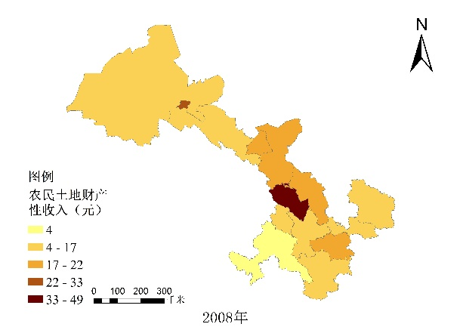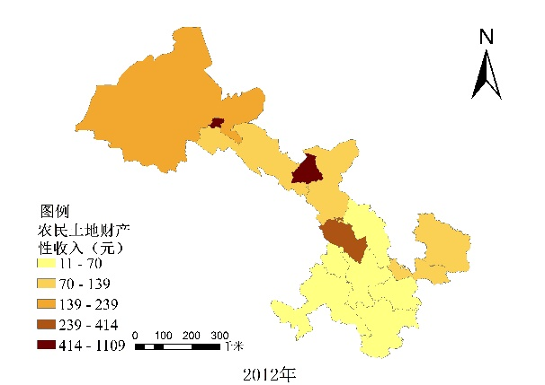
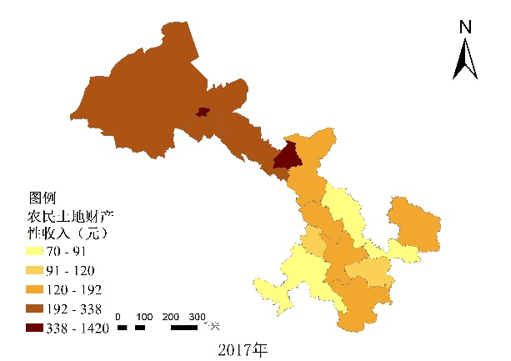
图3 农民人均土地财产性收入空间分布
2.2.2 农民土地财产性收入的重心转移
运用甘肃省2008—2017年各地区农民土地财产性收入数据，采用公式（1）、（2）和（3）计算出其重心及其移动距离（表3），重心转移路径（图4）通过ArcGIS10.2软件制图得到。
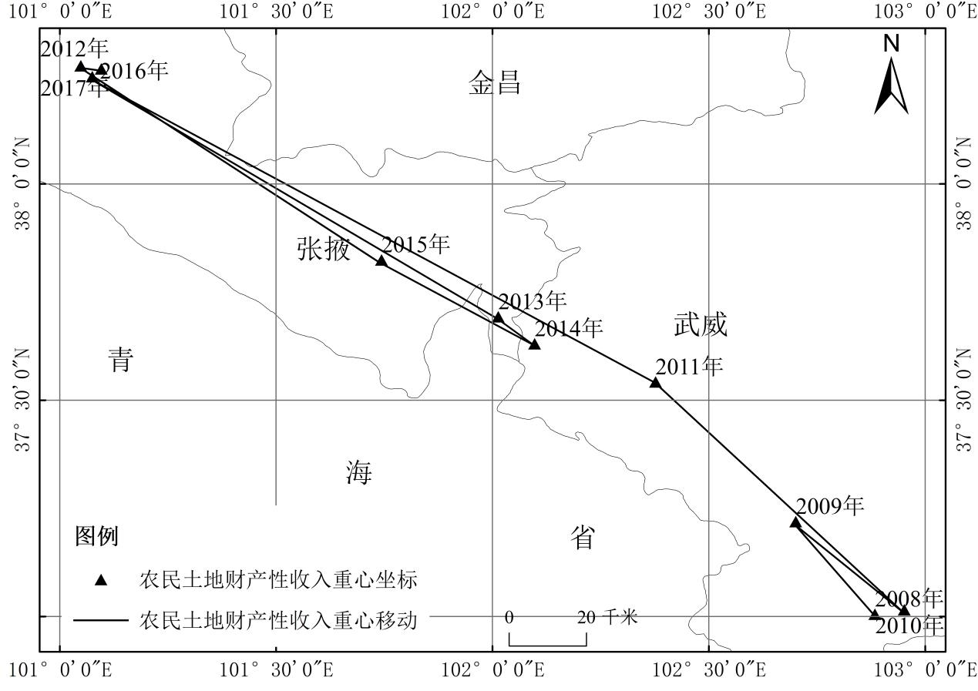图4 甘肃省农民土地财产性收入重心转移路径
表3 甘肃省农民土地财产性收入重心移动距离
年份 | 农民土地财产性收入空间位置 |  | 移动方向 | 移动距离/km
年份 | 东经 | 北纬 | 移动方向 | 移动距离/km
2008 | 102°52′48″ | 37°00′36″ | — | —
2009 | 102°42′00″ | 37°13′12″ | 西北 | 31.28
2010 | 102°57′00″ | 37°01′12″ | 东南 | 35.91
2011 | 102°22′48″ | 37°32′24″ | 西北 | 86.64
2012 | 101°02′60″ | 38°16′12″ | 西北 | 168.46
2013 | 102°00′36″ | 37°41′24″ | 东南 | 125.10
2014 | 102°05′60″ | 37°37′48″ | 东南 | 11.63
2015 | 101°44′24″ | 37°49′12″ | 西北 | 44.84
2016 | 101°04′48″ | 38°15′00″ | 西北 | 87.93
2017 | 101°05′46″ | 38°16′12″ | 东北 | 3.04
2008年甘肃省农民土地财产性收入重心坐标位于102°52′48″E、37°00′36″N , 2012年收入重心坐标位于101°02′60″E、38°16′12″N，2008—2012年收入重心向西北偏移了246.92km。收入重心纬向呈波动式由南向北移动、经向呈波动式由东向西移动（图4）。从收入分布来看，甘肃省农民土地财产性收入“西移”趋势明显，同时，“北增”趋势显现。东西向收入变化较大，表现为收入重心东西向移动距离大于南北向移动距离。此外，收入重心在不同时间段表现出明显的差异性（表3），其中2011—2012年重心移动距离最大，向西北方向移动了168.46km，说明期间河西地区农民土地财产性收入增长快于其他地区；2008—2009年间农民土地财产性收入重心向西北方向偏移了31.28km，移动距离最小，说明期间河西地区收入增幅较小，仅略大于陇中地区。
2012年甘肃省农民土地财产性收入重心坐标位于101°02′60″E、38°16′12″N，2017年收入重心坐标位于101°05′46″E、38°16′12″N，2012—2017年收入重心纬向呈波动式由南向北移动、经向呈波动式由东向西移动（图4）。从收入分布来看，甘肃省农民土地财产性收入呈现出明显的“西移北增”趋势。农民土地财产性收入的东西向收入增幅较大，表现为重心东西向移动距离大于南北向移动距离。2012—2013年收入重心向东南移动了125.10km，移动距离最大，但是重心仍在河西地区的张掖市；2016—2017年间收入重心向东北方向偏移了3.04km，移动距离最小，说明期间各区域农民土地财产性收入增幅差异不大。
3 甘肃省农民土地财产性收入空间格局演变的影响因素
3.1农民土地财产性收入格局变化的影响因素
对2008年、2012年和2017年甘肃省各地区农民土地财产性收入的影响因素进行OLS分析，各时期模型均通过显著性检验（表4）。
表4 OLS模型参数估计及检验结果
年份 | 指标 | 回归系数 | 调整$R^{2}$
2008年 | 城镇化率（x₁） | 0.422*** | 0.745
 | 农户非农就业率（x₃） | 0.008***
 | 人均非农收入（x₄） | 0.516***
 | 地均财政支出（x₅） | 0.015***
2012年 | 城镇化率（x₁） | 0.835*** | 0.852
 | 人均非农收入（x₄） | 0.159***
 | 地均财政支出（x₅） | 0.098***
2017年 | 人均耕地面积（x₂） | 0.218*** | 0.816
 | 人均非农收入（x₄） | 0.246***
 | 地均财政支出（x₅） | 0.012***
注：***表示$p<0\text{.}\text{01}$。
3.2农民土地财产性收入格局变化的影响因素分析
为了进一步探究甘肃省农民土地财产性收入格局演变影响因素在空间上的差异性特征，结合甘肃省地图，运用GWR模型对2008年、2012年和2017年甘肃省各地区农民土地财产性收入影响因素回归系数的空间分布进行分析（表5）。
表5 农民土地财产性收入影响因素回归系数
变量 | 2008年 | 2012年 | 2017年
地均财政支出 | 0.000052～0.000153 | 0.013259～0.017275 | 0.001203～0.032044
人均非农收入 | 0.003482～0.007837 | 0.013570～0.022836 | 0.146419～0.264404
城镇化率 | 0.267332～0.468094 | 0.024003～0.324393 | —
农户非农就业率 | 0.683586～0.868842 | — | —
人均耕地 | — | — | 0.417971～0.718913
3.2.1 财政投入力度对农民土地财产性收入影响的空间分异规律
结合甘肃省地图，从地均财政支出的回归系数（表5）来看，2008—2017年回归系数在空间上的差异较小，基本上由东南向西北逐渐递增，这与2008—2017年农民土地财产性收入空间格局分布基本一致，并且农民土地财产性收入的高值区、低值区与地均财政支出回归系数的高值区、低值区基本吻合，说明政府财政投入力度对农民土地财产性收入的影响力相对较强，同时，说明地均财政支出在这3个年份对农民土地财产性收入空间上的影响基本稳定。
3.2.2 农户收入水平对农民土地财产性收入影响的空间分异规律
结合甘肃省地图，从人均非农收入的回归系数(表5)来看，2008年回归系数从东南部向西北部逐渐递增，并在西北部形成高值集聚区；2012年回归系数则从西北部向东南部逐渐递增，在陇东南地区形成高值集聚区；相比于2008年和2012年，2017年的情况较为复杂，在河西地区的武威市、河东地区的庆阳市分别形成两个高值区域，总体上陇南地区的回归系数低于其他地区。2008和2012年两个年份农民土地财产性收入的低值区和高值区分别对应人均非农收入回归系数的高值区、低值区，这说明农户收入水平对农民土地财产性收入的非稳定性；2017年农民土地财产性收入的高值区与人均非农收入的回归系数的高值区相符，说明此时期农民土地财产性收入受农户非农收入的影响相对较强。
3.2.3 经济发展水平对农民土地财产性收入影响的空间分异规律
结合甘肃省的地图，从城镇化率的回归系数（表5）来看,2008年回归系数从东南部向西北部逐渐递减，并在陇南地区形成高值聚集区，表明此时期城镇化率对农民土地财产性收入的影响较为稳定，并与2008年农民土地财产性收入的空间分布格局具有一定的相似性，说明这一时期甘肃省城镇化率对农民土地财产性收入具有较强的影响。2012年回归系数从东南部向西北部逐渐递增，并在河西地区形成高值聚集区，相比于2008年，东南部的高值集聚区消失，表明城镇化率对河西地区农民土地财产性收入的影响较为明显。
3.2.4 资源禀赋对农民土地财产性收入影响的空间分异规律
农户非农就业率反映的是农民的社会资源禀赋，人均耕地反映的是农民的自然资源禀赋，本文将二者统一作资源禀赋分析。结合甘肃省地图，从农户非农就业率回归系数（表5）来看，2008年的回归系数总体上呈现出从东南部向西北部逐渐递减的趋势，并在陇东南地区形成高值聚集区，这与2008年农民土地财产性收入的分布高值区与低值区基本相似，表明这一时期农户非农就业程度与农民的土地财产性收入具有相同的增加趋势。从人均耕地的回归系数（表5）来看，2012年回归系数从东南部向西北部逐渐递增，并在河西地区形成高值集聚区，而且这一时期农民土地财产性收入的分布也呈现出上述同样的变化趋势，表明此时期人均耕地资源对农民土地财产性收入的影响较大。
4 结论与讨论
4.1 结论
本文运用2008—2017年甘肃省农民土地财产性收入数据，分别分析了甘肃省农民土地财产性收入的时间特征和空间特征，并在此基础上运用GWR模型分析了农民土地财产性收入影响因素的空间分异规律，得出以下结论：
（1）2008—2017年甘肃省农民土地财产性收入总体上呈现不断增长的趋势，但是空间差异明显，“西移北增”的趋势已经基本形成。
（2）甘肃省农民土地财产性收入空间分异由2008年经济发展水平、农民收入水平主导，社会资源禀赋和政府投入力度共同影响，逐步发展为2012年经济发展水平主导，农户收入水平和政府投入力度协同影响，再到2015年农户收入水平、政府投入力度和自然资源禀赋不同程度地影响。
（3）2008—2017年经济发展水平、政府投入力度、资源禀赋和农户收入水平与甘肃省农民土地财产性收入时空分布格局都具有一定的联系，但在不同区域又表现出不同的特征与非稳定性。
4.2 讨论
目前，虽然甘肃省农民土地财产性收入取得了较大幅度的增长，但是整体水平不高，并且存在明显的空间差异。随着农村“三块地”改革推进，宅基地“三权分置”与承包地“三权分置”及乡村振兴战略的实施，农民的土地权利将越来越明晰，农民希望从土地上获得更多收入的愿望将越来越强烈。同时，新一轮国土空间规划将为增加农民财产性收入带来新的契机，成为新的突破口，也将从根本上扭转甘肃省农民土地财产性收入水平低下的局面。另外，在农民工资性收入不高、经营性收入地位逐渐下降的情况下，农民土地财产性收入的提高在改善农民收入结构、优化资源配置以及缩小城乡收入差距方面将发挥重大作用，挖掘其内在潜力，对提高农民生活水平尤为重要。但是，由于当前土地相关的法律制度不完善，农村地区土地市场发育不充分，农民的市场意识淡薄，阻碍了农民土地财产性收入的增加。这就迫切要求地方政府探索增加农民土地财产性收入的渠道，完善与土地相关的法律制度，保障农民土地完整的产权内容；加快土地市场的培育完善，提高土地市场交易水平；进一步加大对农村土地的投入力度，通过政策引导，以精准扶贫为依托，加大土地扶贫的力度，尤其是在土地高投入低产出、利用效率低下的边远农村地区，建立健全农村社会保障制度，促进农民收入稳步增加。
农民土地财产性收入的发展变化受到多方面因素的影响，涉及到多方面。本文从宏观尺度对农民土地财产性收入的时空格局变化及其影响因素的空间分异规律进行了分析，但还需要从不同区域自身发展情况、不同区域相互作用等方面，对其变化及空间格局的影响因素做进一步的研究。
参考文献
[1]吴双.基于土地财产性权益及其保护的农村土地改革[J].文史博览(理论),2015(12):65-69.

[2]新浪网新闻中心.吴金明：土地财产性权益视角下的农村土地改革[EB/OL].（2015-12-29）[2019-08-27].http://news.sina.com.cn/o/2015-12-29/doc-ifxmxxsr3974029.shtml.
[3]韩俊.解读乡村振兴战略[J].吉林农业,2018(2):10-11.
[4]丁琳琳,吴群.财产权制度、资源禀赋与农民土地财产性收入：基于江苏省1744份农户问卷调查的实证研究[J].云南财经大学学报,2015,31(3):80-88.
[5]刘凤梅.广东省农民财产性收入增长研究[D].石河子:石河子大学,2017.
[6]谢毅哲.从土地资产化视角看农民财产性收入问题[J].农业经济,2014(2):18-19.
[7]任辉,黄丹.农民土地财产性收入时空特征及影响因素分析[J].湖南农业科学,2017(10):95-99.
[8]丁琳琳,吴群,詹旭.农民土地财产性收入影响因素分析[J].西北农林科技大学学报(社会科学版),2015,15(4):64-70.
[9]陈淑琼.农民土地财产性收入研究综述[J].探求,2016(1):107-115，120.
[10]赵飞,张锦宗,朱瑜馨.农村居民财产性收入国内外研究进展[J].农学学报,2016,6(1):134-140.
[11]刘俊杰,张龙耀,王梦珺,等.农村土地产权制度改革对农民收入的影响：来自山东枣庄的初步证据[J].农业经济问题,2015,36(6):51-58，111.
[12]王亚运,蔡银莺,李海燕.空间异质性下农地流转状况及影响因素：以武汉、荆门、黄冈为实证[J].中国土地科学,2015,29(6):18-25.
[13]YI CHE.Land Reallocations,Recovery Land Rental and Land Rental Market Development in Rural China[J].China Agricultural Economic Review,2012,6(2):229-247.
[14]XU HENGZHOU.Theoretical and Empirical Research on Influential Factors of Rural Land Transfer: Based on the Perspective of Occupation Differentiation and Pension Security Mode[J].Energy Procedia,2011：5.
[15]王婷.增加财产性收入对居民收入差距的影响评析[J].当代经济研究,2012(7):45-49.
[16]石磊,张翼.农地制度、财产性收入与城乡协调发展[J].学术月刊,2010,42(4):62-68.
[17]何绍周,彭博,马也.农民财产性收入增长面临的制度性约束：基于市场和法治的视角[J].农业技术经济,2012(6):95-100.
[18]徐元明,刘远.农村财产制度改革与农民增收长效机制的构建[J].江海学刊,2011(6):100-105.
[19]罗必良.农地保障和退出条件下的制度变革:福利功能让渡财产功能[J].改革,2013(1):66-75.
[20]夏宁,夏锋.农民土地财产性收入的制度障碍与改革路径[J].农业经济问题,2008(11):66-70，111.
[21]刘国臻,周翔.论增加农民土地财产性收入的制度障碍与克服[J].法学评论,2014,32(5):83-89.
[22]北京大学国家发展研究院综合课题组,李力行.合法转让权是农民财产性收入的基础：成都市农村集体土地流转的调查研究[J].国际经济评论,2012(2):127-139，7-8.
[23]何丽芬,潘慧峰,林向红.中国城乡家庭财产性收入的二元特征及影响因素[J].管理世界,2011(9):168-169.
[24]姚永明.农村居民财产性收入增加路径研究[J].农村经济,2011(5):14-17.
[25]刘淑清.关于农民财产性收入问题的思考[J].经济问题,2014(7):90-93.
[26]付宇,刘建华,刘乃安.吉林省增加农民财产性收入的路径探析[J].税务与经济,2012(6):102-105.
[27]肖智,黄贤金,孟浩,等.2009-2014年中国茶叶生产空间演变格局及变化特征[J].地理研究,2017,36(1):109-120.
[28]张聪颖,畅倩,霍学喜.中国苹果生产区域变迁分析[J].经济地理,2018,38(8):141-151.
[29]刘艳军,于会胜,刘德刚,等.东北地区建设用地开发强度格局演变的空间分异机制[J].地理学报,2018,73(5):818-831.
[30]金丽馥.中国农民土地财产性收入:增长困境与对策思路[J].江海学刊,2013(6):97-101，238.

收稿日期：2019-08-27；修回日期：2019-09-06 基金项目：国家社会科学基金项目“六盘山深度贫困区农地‘三权分置’减贫机理与效应研究”(18CGL026) 作者简介：苏明明（1992—），男，甘肃省庄浪县人，甘肃农业大学管理学院土地资源专业硕士研究生，主要研究方向为土地资产管理。 通讯作者：陈英（1969—），男，甘肃省武威市人，教授，博士，主要研究方向为区域发展、土地生态与资产管理。E-mail：cheny@gsau.edu.cn。

